Nombre _____________________

Capítulo 1: ¡Bienvenidos!

**La escuela:**

**colaborar**: to collaborate

**asistir a**: to attend (high school, college)

**trabajar juntos**: to work together

**la escuela**: school (general, any level)

**el colegio**: high school

**la universidad**: university, college

**las reglas**: rules

**las clases**: classes

**el/la alumno/a**: student

**el/la profesor/a**: teacher

**el/la maestro/a**: teacher

**el club**: club (after school)

**el consejo estudiantil**: student council

**el coro**: chorus

**la orquesta**: orchestra

**dar clases (de)**: to teach classes

**darse/tener prisa**: to rush, to hurry

**dedicar**: to dedícate, to spend time

**depender**: to depend on

**entender(ie**): to understand

**comprender**: to understand

**hacerse miembro/a**: to join, to become a member

**ir enseguida**: to go right away

**pasar tiempo**: to spend time

**el/la instructor/a**: the teacher, instructor

**la nota**: grade (A, B+, 100, 90…)

Español 3

Lección A

**obedecer(zc)**: to obey, to follow the rules

**prestar atención**: to pay attention

**sacar buenas/malas notas**: get good/bad grades

**tomar apuntes**: to take notes

**estudiar**: to study

**el horario**: schedule (of clases)

**el día escolar**: the school day

**el sistema escolar**: the school system

**dedicar tiempo**: to spend time on

**hacer la tarea**: to do homework

**Las descripciones:**

**motivado**: motivated

**estricto/a**: strict

**estudioso/a**: studious

**hábil**: good at, skilled

**organizado/a**: organized

**orgulloso/a**: proud

**para ser sincero/a**: to be honest

**práctico/a**: practical

**rápido**: fast, quick

**responsable**: responsable

**romántico/a**: romantic

**sociable**: sociable, outgoing

**talentoso/a**: talented, gifted

**trabajador/a**: hard-working

**vago/a**: lazy

**amable**: friendly, kind

**chistoso/a**: funny

**fascinante**: fascinating

**fenomenal**: phenomenal, outstanding

**insoportable**: unbearable

**inteligente**: smart, intelligent

**nervioso/a**: nervous

**simpático/a**: nice, kind

**antipático/a**: mean, nasty

**egoísta**: egotistical, selfish

**curioso/a**: curious

**elegante**: elegant

**aburrido/a**: boring

**moreno/a**: dark haired/complexion

**triste**: sad

**divertido/a**: fun, outgoing

**Más vocabulario:**

con respecto a: ____________________

convencer(z): _____________________

saber ____________________________

conocer __________________________

¿De qué se trata?: __________________

desaparecer(zc): ___________________

cambiar: _________________________

mudar: __________________________

decidir: __________________________

dejar: __________________________

estar orgulloso/a de ________________

la red mundial: ____________________

en seguida: _______________________

fijarse: __________________________

estar harto/a (de): __________________

igualmente: _______________________

investigar: ________________________

Me cae bien/mal: __________________

merecer (zc): _____________________

¡No es justo!: _____________________

¡No hay quien lo/la aguante!: _________ el oficio: _________________________

pertenecer (zc): ____________________

acabar de infinitivo: ________________

Nombre _________________________

Capítulo 1: ¡Bienvenidos! Vocabulario - Lección B

**Los deportes / Las actividades:**

**activo/a**: active

**el/la atleta**: athlete

**la competencia**: competition

**el/la entrenador/a**: trainer / coach

**el equipo**: team

**el fin de semana**: weekend

**entrenarse**: to train / to practice

**montar en bicicleta**: to bike ride

**el/la músico/a**: musician

**la orquesta**: orchestra

**el béisbol**: baseball

**el fútbol**: soccer

**el fútbol americano**: football

**el voleibol**: volleyball

**un partido**: a game

**el/la jugador(a)** : player

**el/la beisbolista**: baseball player

**el/la ciclista**: bicycist

**el/la futbolista**: soccer player

**el/la tenista:** tennis player

**gustar**: to like

**participar**: to participate

**correr**: to run

**Para divertirme, yo…** For fun, I…

**enseñar** : to teach

**pasear**: to go for a walk

**Los oficios / Las profesiones:**

**el/la banquero/a** : banker

**el/la científico/a** : scientist

**el/la consejero/a** : counselor

**el/la contador/a** : accountant

**el/la diseñador/a** : designer

**el/la pianista** : pianist

**el/la pintor/a** : painter

**el/la químico/a** : chemist

**el/la mecánico/a** : mechanic

**el/la niñero/**a : babysitter / nanny

**el/la abogado/a** : lawyer

**el/la músico/a** : musician

**el/la bombero/a** : firefighter

**el/la carpintero/a** : carpenter

**el/la empresario/a** : businessman/woman

**el/la terapeuta** : therapist

**el/la escritor** : writer

**el/le periodista** : journalist

**el/la fotógrafo/a** : photographer

**el/la médico/a** : doctor

**trabajar** : to work

**cuidar de** : to take care of

**el oficio** : trade (a skill)

**la carrera** : career

**tocar un instrumento**:to play an instrument

**los anuncios** : advertisements

**el periódico** : newspaper

**los clasificados** : classifieds / wanted ads

**buscar trabajo** : to look for a job

**repartir** : to deliver / to hand out

**Los programas / Las películas:**

**cómico/a**: funny

**aburrido**: boring

**los dibujos animados**: animated / cartoons

**los efectos especiales** : special effects

**el guión** : the script

**policiaca** : police movie

**la actuación** : acting / show / performance

**la película(de)** : movie

**amor** : love (romance)

**aventura**: adventure

**ciencia ficción** : science fiction

**terror** : horror

**comedia** : comedy

**el cine** : movie theater

**doblado/a** : dubbed

**el documental** : documentary

**el drama** : drama

**las noticias** : news

**la entrevista** : interview

**el programa de concurso** : game show

**el premio** : prize

**los subtítulos** : subtitles

**ver** : to watch

**¡Chévere!** Great! Awesome! Cool!

**¿De qué se trata?** What is it about?

**el actor** : actor

**la actriz** : actress

**actuar** : to act

**Las palabras interrogativas:**

**¿adónde?** where to?

**¿cómo?** how?

**¿cuándo?** when?

**¿cuánto/a?** how much / how many?

**¿cuántos/as?** how much / how many?

**¿de dónde?** from where?

**¿dónde?** where?

**¿para qué?** for what? (purpose)

**¿por qué?** why?

**¿quién/quiénes?** who(m)?

**porque** because

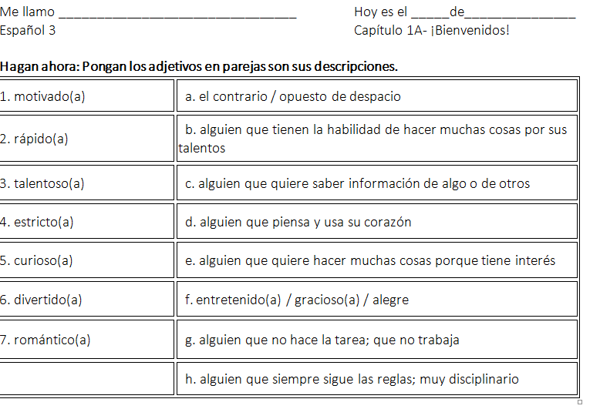

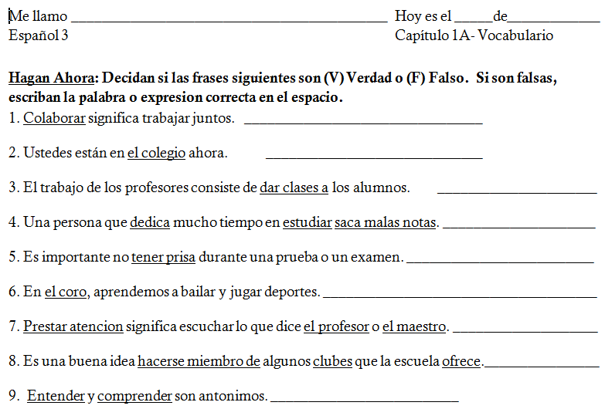

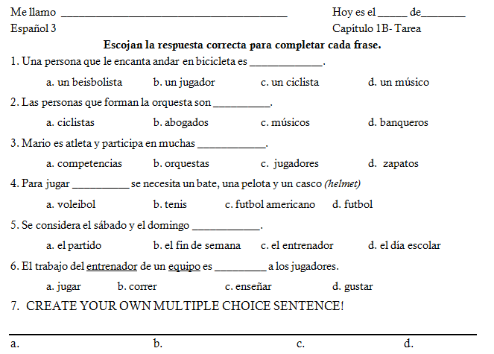

Me llamo ______________________ Hoy es el ___ de ______________

Español 3 Capítulo 1: Gramática

**Verbos como GUSTAR**

**Verbs like *Gustar* are not conjugated the way we are used to conjugating verbs in Spanish!**

* 1. These verbs require an indirect object pronoun (IOP). These pronouns are listed below:

|  |  |
| --- | --- |
| A mí **me** | A nosotros **nos** |
| A ti **te** | A vosotros **os** |
| A él, ella, Ud.  **le** | A ellos,ellas, Uds.  **les** |

**Escriban el pronombre indirecto según el sujeto.**

1. A Marcela _______________ 6. A Julio y yo _________________
2. A mi familia _____________ 7. A mí _______________________
3. A mis amigos ____________ 8. A mis hermanos _____________
4. A mi perro _______________ 9. Al director __________________
5. A mi mamá ______________ 10. A mi prima ________________

* 2. The verb is conjugated using ONLY the él, ella, Ud. (Singular) OR the ellos, ellas, Uds. (Plural) form of the verb depending on WHAT the interest/like is and NOT the subject.
  + If there is an infinitive after the verb of liking it MUST be kept in the singular form.

Ex: *A mí* ***me gusta*** *el libro “Catcher in the Rye” // A mí* ***me gustan*** *los libros de terror.*

*A ella* ***le enoja*** *su tía Caterina // A ella* ***le enojan*** *las personas egoístas.*

*¡A Practicar!*

1. A María ___________ _______________________ las hamburguesas. (gustar)

2. A los gatos ___________ _______________________ dormir. (gustar)

3. A mí ___________ _______________________ los postres. (gustar)

4. A ti ___________ _______________________ las matemáticas. (interesar)

5. A Diego y Natalia ___________ ______________________ los dibujos animados. (encantar)

6. A Alicia ___________ _______________________ las películas de ciencia ficción. (aburrir)

8. A la profesora ___________ _______________________ la cabeza. (doler o-ue)

9. A nosotros ___________ _______________________ el polen de las flores. (molestar)

10. A ti, ¿ ___________ _______________________ estudiar otros idiomas? (interesar)

11. A mi jefe ____________ ________________________ hablar en español. (encantar)

12. A ellos _____________ ________________________ leer libros de Shakespeare. (aburrir)

13. A mi clase ________________ _______________________ prestar atención. (interesar)

14. A mis padres _______________ _______________________ ir de vacaciones. (gustar)

**Contesten las preguntas en frases completas usando los pronombres indirectos y la forma correcta del verbo de interés.**

21. ¿Qué te encanta comer para la cena? ______________________________________________________________________________

22. ¿Qué te molesta de la escuela? ______________________________________________________________________________

23. ¿Cuál clase te gusta más este año? ______________________________________________________________________________

24. ¿Cuál clase te disgusta este año? ______________________________________________________________________________

25. ¿Qué te interesa hacer después de la escuela? ______________________________________________________________________________

Me llamo ________________________________ Hoy es el _____de________ Español 3 Repaso- Cap.1A

Vocabulario: LAS DESCRIPCIONES. Escriban la palabra para cada descripción.

1. No usar el celular, no correr en los pasillos, prestar atención en las clases. _______________

2. Descripción de una persona que no quiere hacer nada. Sin motivación. __________________

3. El contrario de desorganizado (desordenado) es ________________________________.

4. Descripción de una persona sofisticada que lleva ropa muy bonita. _____________________

5. Sinónimo de amable es __________________________________.

6. Una persona cómica es ___________________________. Le gusta reír.

7. Una persona que puede hacer varias cosas al mismo tiempo. _______________________

8. El antónimo (el opuesto) de trabajador es _______________________________.

9. Descripción de una persona que respeta las reglas de la escuela. _______________________

10. Una persona que se interesa mucho de la información y los eventos en el mundo _____________________________

11. Un individuo que siempre está de muy mal humor puede ser ____________________.

Escojan la palabra que corresponde a la definición ***** ¡Hay palabras extras!

1. las reglas e. comprender i. el miembro
2. colaborar f. el coro j. las notas
3. la orquesta g. los apuntes
4. atención h. el horario

13. grupo de instrumentistas e instrumentos que colaboran en una obra musical. ___________

14. grupo de personas reunidas para cantar; se necesita soprano, alto, tenor y bajo ______________________

15. una hoja de papel que indica las horas de empezar y terminar las clases ________________

16. una persona que forma parte de un grupo (equipo o club) o una comunidad en general _______________________

17. el verbo que significa “trabajar en parejas o con otras personas”. ______________________

18. sinónimo de “entender”. _________________________

19. los alumnos escuchan a la profesora y toman __________________ durante la clase

Verbos como GUSTAR –Completen las frases con la forma correcta del pronombre y verbo.

Remember: ME NOS Verbs: singular form *(only 1 thing is being described or a VERB)*

TE OS plural form *(more than 1 thing being described)*

LE LES *gusta/gustan *interesa/interesan *encanta/encantan

20. A mi mamá ______ ___________________ mis notas que saco. (interesar)

21. A Enrique _______ ____________________ correr con sus amigos en el parque. (encantar)

22. A tú y yo _________ _____________________ las hamburguesas con queso. (gustar)

23. A mí ______ ______________________________ mi hermano menor. (molestar)

24. A ti, ¿ _______ ________________________ las vacaciones? (encantar)

25. A Gabriela y Francesca _______ _______________________ el cantante Juanes. (fascinar)

Me llamo ____________________. Hoy es el __ de _______________.

Español 3 Capítulo 1 – Lección B

Completen las frases siguientes con la palabra apropiada de la lista de vocabulario:

1. la persona que cuida de los niños __________________________

2. la persona que repara los carros ___________________________

3. la persona que juega al fútbol __________________________

4. la persona que monta la bicicleta __________________________

5. la persona que reparte revistas __________________________

6. la persona que construye los edificios __________________________

7. la persona que ayuda con los problemas ___________________________

8. la persona que escribe artículos __________________________

9. la persona que extingue los incendios ___________________________

10. la persona que defende los derechos ___________________________

11. la persona que sabe la medicina y ___________________________

ayuda a los pacientes

12. la persona que estudia la moda y ___________________________

y hace la ropa

MC900383348[1] MC900282430[1] MC900281090[1]